说明书摘要
本实用新型提供一种旋转式鱼卵孵化装置，包括圆柱形孵化桶和设置在所述圆柱形孵化桶内的旋转机构，所述旋转机构包括旋转轴和与所述旋转轴可拆卸连接的孵化架，所述旋转轴顶部连接变频电机；所述孵化架结构包括筛网，所述筛网在所述旋转轴和所述变频电机的带动下可在所述圆柱形孵化桶内变速转动；所述筛网上方和下方设有若干个格挡板，其中，所述上方格挡板围绕所述旋转轴和所述筛网的连接孔均匀布置，并且所述上方格挡板与所述连接孔的切线平行；所述下方格挡板沿所述连接孔向所述孵化架外周呈辐射状布置。本实用新型结构简单，可根据不同鱼卵的密度调节变频电机进而调节筛网转速，可适用于多种鱼卵孵化，应用范围广。
摘要附图

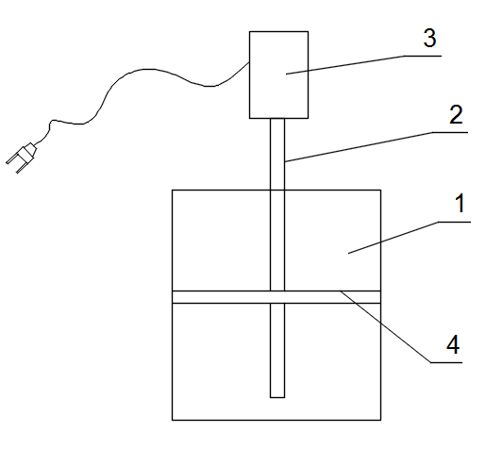

权利要求书
1、一种旋转式鱼卵孵化装置，其特征在于，包括圆柱形孵化桶和设置在所述圆柱形孵化桶内的旋转机构，所述旋转机构包括旋转轴和与所述旋转轴可拆卸连接的孵化架，所述旋转轴顶部连接变频电机；所述孵化架结构包括筛网，所述筛网在所述旋转轴和所述变频电机的带动下可在所述圆柱形孵化桶内变速转动；所述筛网上方和下方设有若干个格挡板，其中，所述上方格挡板围绕所述旋转轴和所述筛网的连接孔均匀布置，并且所述上方格挡板与所述连接孔的切线平行；所述下方格挡板沿所述连接孔向所述孵化架外周呈辐射状布置。
2、根据权利要求1所述的一种旋转式鱼卵孵化装置，其特征在于，所述旋转轴和所述孵化架的可拆卸连接方式具体为：所述旋转轴底部设有外螺纹；所述孵化架结构还包括空心支杆，所述空心支杆内部设有与所述外螺纹相匹配的内螺纹，所述空心支杆顶部连接所述筛网；组装时，所述旋转轴底部穿过所述空心支杆并旋紧即可。
3、根据权利要求1所述的一种旋转式鱼卵孵化装置，其特征在于，所述上方格挡板与其对应的所述连接孔切线之间的垂直距离为5~10mm。
4、根据权利要求1所述的一种旋转式鱼卵孵化装置，其特征在于，所述下方格挡板沿顺时针方向与所述筛网呈45°设置。
5、根据权利要求1或4所述的一种旋转式鱼卵孵化装置，其特征在于，所述下方格挡板的长度与所述筛网的半径相同。
说明书
一种旋转式鱼卵孵化装置
技术领域
本实用新型属于鱼类养殖技术领域，具体涉及一种旋转式鱼卵孵化装置。
背景技术
随着水产养殖业的不断发展，鱼类的人工繁殖技术越来越受到人们的关注，因为其是产量的重要影响因素。在人工繁殖技术中，鱼类受精卵的孵化环节尤为重要，孵化桶在水产养殖中是极为常见的装置，但是孵化桶大多数利用水流将鱼卵不停的浮动直至孵化，这样会造成水源的浪费，并且孵化效率不高。
发明内容
针对现有技术存在的问题，本实用新型提供一种节约水资源且孵化效率较高的旋转式鱼卵孵化装置。本实用新型的技术方案为：
一种旋转式鱼卵孵化装置，包括圆柱形孵化桶和设置在所述圆柱形孵化桶内的旋转机构，所述旋转机构包括旋转轴和与所述旋转轴可拆卸连接的孵化架，所述旋转轴顶部连接变频电机；所述孵化架结构包括筛网，所述筛网在所述旋转轴和所述变频电机的带动下可在所述圆柱形孵化桶内变速转动；所述筛网上方和下方设有若干个格挡板，其中，所述上方格挡板围绕所述旋转轴和所述筛网的连接孔均匀布置，并且所述上方格挡板与所述连接孔的切线平行；所述下方格挡板沿所述连接孔向所述孵化架外周呈辐射状布置。
进一步地，所述旋转轴和所述孵化架的可拆卸连接方式具体为：所述旋转轴底部设有外螺纹；所述孵化架结构还包括空心支杆，所述空心支杆内部设有与所述外螺纹相匹配的内螺纹，所述空心支杆顶部连接所述筛网；组装时，所述旋转轴底部穿过所述空心支杆并旋紧即可。
进一步地，所述上方格挡板与其对应的所述连接孔切线之间的垂直距离为5~10mm。
进一步地，所述下方格挡板沿顺时针方向与所述筛网呈45°设置。
进一步地，所述下方格挡板的长度与所述筛网的半径相同。
本实用新型的优点和有益效果为：本实用新型结构简单，可根据不同鱼卵的密度调节变频电机进而调节筛网转速，可适用于多种鱼卵孵化，应用范围广。并且将旋转轴与孵化架设计为可拆卸连接方式，方便携带。此外，本实用新型彻底解决了鱼卵孵化中水源的浪费问题。
附图说明
图1为本实用新型的一种结构示意图。
图2为本实用新型的旋转机构的结构示意图，其中2-1为旋转轴的结构示意图，2-2为孵化架的结构示意图。
图3为本实用新型的旋转孵化架的结构示意图。
图1~3中，1-圆柱形孵化桶，2-旋转轴，3-变频电机，4-筛网，5-上方格挡板，6-下方格挡板，7-旋转轴和筛网连接孔，8-旋转轴底部外螺纹，9-空心支杆。
具体实施方式
在本发明的描述中，需要说明的是，术语‘上’、‘下’、‘顶部’、‘底部’、‘内’、‘外’等指示的方位或位置关系为基于附图所示的方位或位置关系，仅是为了便于描述本发明和简化描述，而不是指示或暗示所指的装置或元件必须具有特定的方位、以特定的方位构造和操作，因此不能理解为对本发明的限制。
下面结合附图和具体的实施例对本实用新型做进一步详细说明，所述是对本实用新型的解释而不是限定。
如图1和2所示，本实用新型提供一种旋转式鱼卵孵化装置，包括圆柱形孵化桶1和设置在所述圆柱形孵化桶1内的旋转机构，所述旋转机构包括旋转轴2和与所述旋转轴2可拆卸连接的孵化架，所述旋转轴2底部设有外螺纹8；所述旋转轴2顶部连接变频电机3，目前市售的变频电机可选性很多，能保证转速在50~150rpm范围内可调的变频电机都可以应用于本实用新型，在进行鱼卵孵化时必须保证旋转轴的低速旋转，不能采用功率太高的变频电机，否则鱼卵在高速中容易破损。
所述孵化架结构包括筛网4和空心支杆9，所述筛网4在所述旋转轴2的带动下可在所述圆柱形孵化桶1内变速转动；所述筛网4上方和下方设有若干个格挡板，其中，所述上方格挡板5围绕所述旋转轴2和所述筛网4的连接孔7均匀布置，并且所述上方格挡板5与所述连接孔7的切线平行，并且所述上方格挡板与其对应的连接孔切线之间的垂直距离为5~10mm，具体可根据孵化桶的大小调节，上方格挡板的作用是利用类似于剪切力作用将鱼卵推向筛网的外周；所述下方格挡板6沿所述连接孔7向所述孵化架外周呈辐射状布置，其作用是加速水流推动。所述筛网孔需小于所孵化鱼种的鱼卵卵径，本实用新型针对所有脱粘鱼卵和非粘性鱼卵，所以网孔孔径要随鱼卵种类变化。所述空心支杆9内部设有与所述外螺纹8相匹配的内螺纹，所述空心支杆9顶部焊接有所述筛网4；组装时，将旋转轴2底部穿过空心支杆9并旋紧即可。
此外，所述下方格挡板6的长度与所述筛网4的半径相同，所述下方格挡板6沿顺时针方向与所述筛网4呈45°设置，可以保证在旋转过程中将圆柱形孵化桶1内的水向上冲起，便于使鱼卵处于浮动状态，避免缺氧导致死卵。
本实用新型在使用时，将旋转轴和旋转孵化架组装好后放入孵化桶，然后将旋转轴连接变频电机（事前需要利用普通升降装置将变频电机固定好），在孵化桶中加水至超过筛网5-10cm，即方便鱼卵的孵化，又可随时观察鱼卵的受精情况），然后将需要处理的脱粘鱼卵放入筛网，筛网孔小于鱼卵卵径，开启变频电机，旋转轴带动筛网旋转，下方格挡板随着旋转将水浮起，将鱼卵分离并不停浮动，上方格挡板会将由于旋转集中于中心的鱼卵推到外周，待鱼卵孵化后停止运行本装置。本实用新型可以适用于鲟鱼、裂腹鱼等处理后受精卵为呈非粘性的鱼类的孵化。
上述说明示出并描述了本实用新型的优选实施例，但如前所述，应当理解实用新型并非局限于本文所披露的形式，不应看作是对其他实施例的排除，而可用于各种其他组合、修改和环境，并能够在本文所述实用新型构想范围内，通过上述教导或相关领域的技术或知识进行改动。而本领域人员所进行的改动和变化不脱离实用新型的精神和范围，则都应在实用新型所附权利要求的保护范围内。

说 明 书 附 图
图1

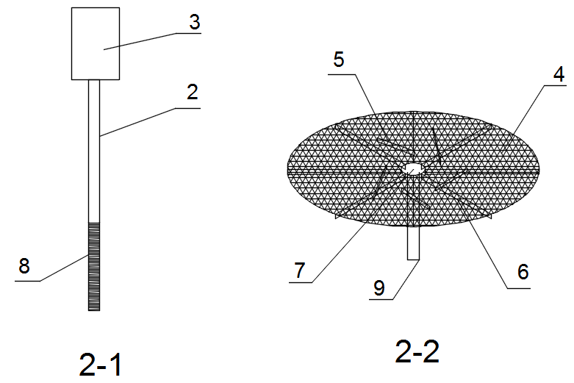
图2

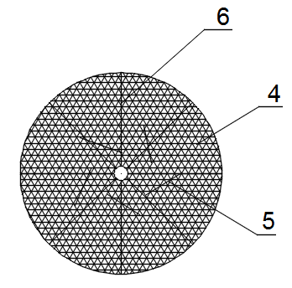
图3

